- 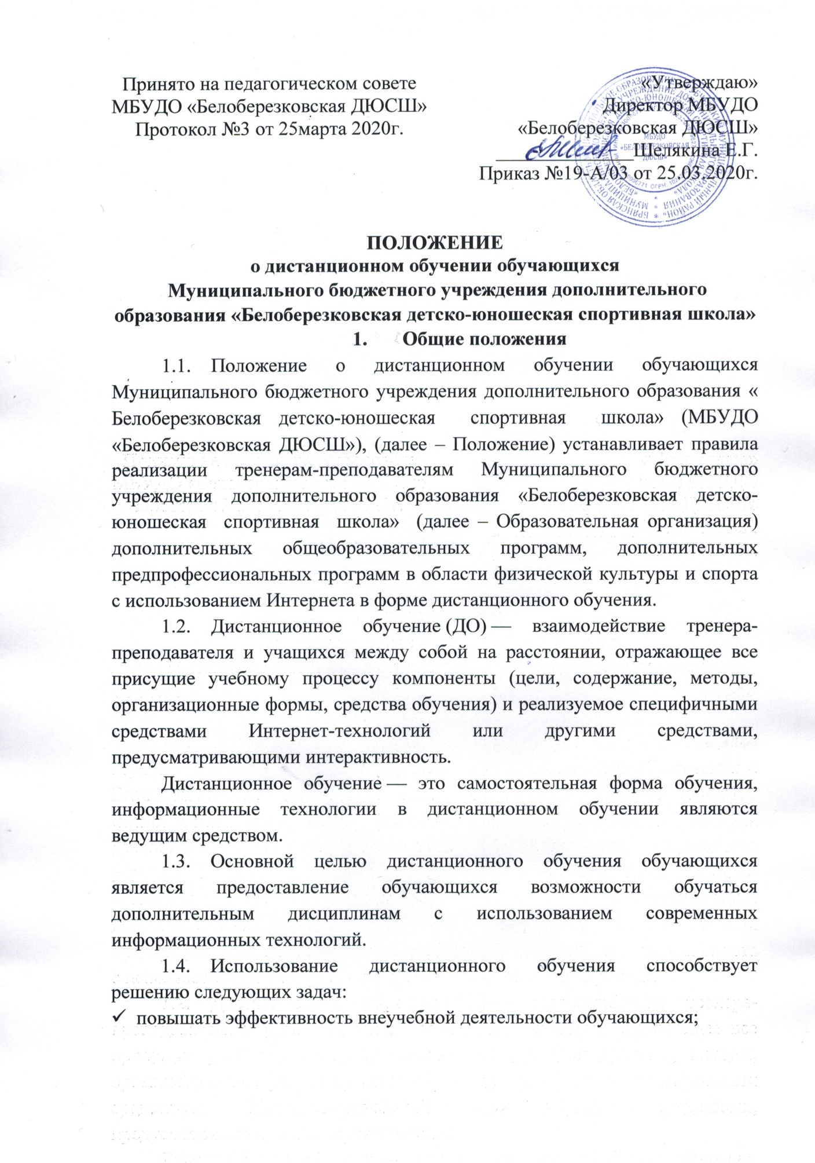расширять возможность обучать обучающихся, не имеющих возможность по тем или иным причинам посещать тренировочные занятия;
- создать необходимые образовательные ресурсы для обеспечения дистанционного обучения;
- проводить обучение в тестовом режиме.
2. Организация дистанционного обучения
2.1. Участниками образовательного процесса в системе дистанционного обучения являются обучающиеся в возрасте от 8 до 18 лет, тренеры-преподаватели, родители (законные представители) обучающихся.
2.2. Занятия с обучающимися в форме дистанционного обучения организуют тренеры-преподаватели ДЮСШ.
2.3. В форме дистанционного обучения реализуются дополнительные общеобразовательные программы двух видов: общеразвивающая программа физкультурно-спортивной направленности, предпрофессиональная в области физической культуры и спорта.
2.4. Тренер-преподаватель осуществляет непосредственное ведение обучения с использованием ресурсов и технологий Интернет. Эффективно организовывает взаимодействие участников учебного процесса с использованием ресурсов и серверов сети Интернет: проводит групповые и индивидуальные занятия по скайпу, в режиме самостоятельной работы с консультациями педагога по электронной почте.
2.5. Основными видами учебных занятий при дистанционном обучении являются: самостоятельное изучение учебного материала дистанционного курса, консультация, практическое занятие.
Самостоятельное изучение программы предусматривает использование учебных материалов, размещенных в сети Интернет или направленных обучающемуся через электронную почту. Самостоятельное выполнение практической работы может быть организовано в домашних условиях с помощью родителей. Требования к самостоятельному изучению учебного материала определяются методическими указаниями, инструкциями и заданиями, содержащимися в дистанционном спецкурсе.
Практические занятия могут быть организованы по скайпу.
Консультация проводится при необходимости дополнительного разъяснения использования учебных материалов, может проводиться по телефону или в письменном виде по электронной почте.
2.6. Срок обучения на дистанционной форме определяется учебным календарным планом рабочей учебной программы, которые разрабатываются с учетом реальных возможностей самостоятельного обучения в определенные сроки.
2.7. Подведение итогов обучения по программе осуществляется на основе тестовых испытаний по основам знаний, по выполнению тестовых испытаний по общей и специальной физической подготовленности.
3. Особенности образовательного процесса при использовании дистанционного обучения
3.1. Перевод обучающихся на дистанционное обучение осуществляется с учетом следующих требований:
- наличие письменного согласия родителей (законных представителей) ребенка на его обучение дистанционно, направленного по электронной почте или доставленного в ДЮСШ в бумажной форме (приложение 1),
-ознакомление обучающегося и его родителей (законных представителей) с документами, регламентирующими осуществление дистанционного обучения, размещенными на сайте ДЮСШ.
3.2. Родители и обучающиеся должны владеть базовыми навыками работы с компьютерной техникой и программным обеспечением. Со средствами телекоммуникаций (системами навигации в сети Интернет, навыками поиска информации в сети Интернет, электронной почтой и т.п.), иметь навыки и опыт обучения и самообучения с использованием цифровых образовательных ресурсов.
4. Организация и управление дистанционным обучением
Руководство дистанционным обучением осуществляет директор и заместитель директора, которые организуют работу по подготовке нормативных, методических документов.
5. Финансовое обеспечение дистанционного обучения
5.1. Выполнение тренерами-преподавателями ДЮСШ внеаудиторной работы регулируется годовым учебным планом, учебным календарным графиком.
5.2. Оплата труда тренеров-преподавателей осуществляется в соответствии с учебной нагрузкой на учебный год.

Приложение №1
к положению о дистанционном обучении
Директору МБУДО
«Белоберезковская ДЮСШ»
Е.Г. Шелякиной
от родителя (законного представителя) обучающегося в МБУДО
«Белоберезковская ДЮСШ»
__________________________________
ФИО обучающегося
__________________________________
ФИО родителя / законного представителя

ЗАЯВЛЕНИЕ.

Прошу разрешить моему ребенку ___________________________________ ____________________________________________________________________________
обучение с применением дистанционных образовательных технологий (электронное обучение) на период с 23 марта 2020 года, в связи введением режима повышенной готовности и принятии дополнительных мер по защите населения от новой коронавирусной инфекции (COVID-2019) на территории Брянской области посёлка Белая Березка.
С условиями перевода на форму электронного обучения с применением дистанционных образовательных технологий ознакомлен(а) и согласен(сна).
Обязуюсь контролировать выполнение всех требований и условий, предъявляемых к моему ребенку.

Электронная почта обучающегося: _____________________________________
Контактный телефон обучающегося: __________________________________

Электронная почта родителя: _________________________________________
Контактный телефон родителя (законного представителя): _________________
______________________________________________________________________
Дата _____________________ _______________ / ______________________
(число, месяц, год) (подпись родителя) (расшифровка подписи родителя)
Лист ознакомления
С положением о дистанционном обучении обучающихся МБУДО «Белоберезковская ДЮСШ» ознакомлен:
Число, месяц, год | Фамилия, инициалы | Личная подпись

